Tuần ............. Ngày soạn:…..
Tiết ............... Ngày dạy: ......

§ 5: HOẠT ĐỘNG THỰC HÀNH VÀ TRẢI NGHIỆM
CÁCH TÍNH ĐIỂM TRUNG BÌNH MÔN HỌC KÌ

( Thời lượng: 1tiết )

I. MỤC TIÊU:
1. Kiến thức, kĩ năng:
- Đọc hiểu ý nghĩa một biểu thức đại số và
- Biết cách sử dụng biểu thức đại số để tính điểm trung bình môn học kì.
2. Phẩm chất:
- Chăm chỉ, trung thực, trách nhiệm
3. Năng lực chú trọng:
- Năng lực chung: Năng lực giải quyết vấn đề và sáng tạo trong học tập và vận dụng
- Năng lực chuyên biệt: Sử dụng biểu thức đại số để tính điểm trung bình môn học kì.
4.Tích hợp toán học và cuộc sống.
- Tính được điểm trung bình các môn học của bản thân.
II.THIẾT BỊ DẠY HỌC VÀ HỌC LIỆU
1. Chuẩn bị của giáo viên:
- Công thức tính điểm trung bình môn học kì
- Bài tập áp dụng.
2. Chuẩn bị của học sinh:
- Thông tin đầy đủ về điểm kiểm tra, đánh giá thường xuyên; điểm kiểm tra, đánh giá giữa kì; điểm kiểm tra, đánh giá cuối kỳ.

III. TỔ CHỨC CÁC HOẠT ĐỘNG HỌC TẬP (Tiến trình dạy học)
A.HOẠT ĐỘNG KHỞI ĐỘNG.Tình huống xuất phát (mở đầu)
a.Mục tiêu: Ôn tập kiến thức về biểu thức đại số
b.Nội dung: Viết biểu thức đại số và tính giá trị của biểu thức
c.Sản phẩm: Kết quả của học sinh

NỘI DUNG | SẢN PHẨM
*Chuyển giao nhiệm vụ:  - Giáo viên chia lớp thành 4 – 6 nhóm, yêu cầu các nhóm làm bài tập sau:  Mỗi buổi sáng bạn Mai tập đi bộ kết hợp với chạy. Biết vận tốc đi bộ là 4km/h và vận tốc chạy là 8km/h.  a) Viết biểu thức biểu thị quảng đường mà bạn Mai đã đi bộ x giờ và chạy y giờ.  b) Tính quãng đường khi x = 30 phút và y = 15 phút  *Thực hiện nhiệm vụ:  - Học sinh thực hiện nhiệm vụ theo nhóm  - Giáo viên quan sát và hỗ trợ khi cần  *Báo cáo kết quả thảo luận:  - Các nhóm báo cáo trước lớp.  *Đánh giá kết quả:  -HS nhận xét, bổ sung kết quả  -Gv nhận xét, đánh giá, chốt kiến thức và ghi bảng | Bài giải:  Quãng đường được biểu thị bởi: 4x + 8y  Khi x = 30 phút = giờ và y = 15 phút = giờ thì quãng đường cần tìm là: km/h
B. HOẠT ĐỘNG THỰC HÀNH :

a.Mục tiêu: Học sinh biết cách dùng kiến thức đã học về biểu thức đại số để tự tính điểm trung bình môn học kì của mình theo quy định của Bộ Giáo dục và Đào tạo.
b.Nội dung: Tính điểm trung bình môn học kì
c.Sản phẩm: Kết quả của học sinh.

NỘI DUNG | SẢN PHẨM
*Chuyển giao nhiệm vụ:  - Giáo viên hướng dẫn học sinh cách tính điểm trung bình môn học kì theo quy định:  ĐTB_{mhk} = (TĐĐG_{tx} + 2.ĐĐG_{gk} + 3.ĐĐG_{ck}):(số ĐĐG_{tx} + 5)  Trong đó:  ĐTB_{mhk: Điểm} trung bình môn học kì  TĐĐG_{tx}: Tổng điểm kiểm tra đánh giá thường xuyên  ĐĐG_{tx}: Điểm kiểm tra đánh giá thường xuyên  ĐĐG_{gk:} Điểm kiểm tra đánh giá giữa kì  ĐĐG_{ck}: Điểm kiểm tra đánh giá cuối kì  Điểm các bài kiểm tra, đánh giá là số nguyên hoặc số thập phân được làm tròn đến hàng phần mười  - Giáo viên cho ví dụ áp dụng:  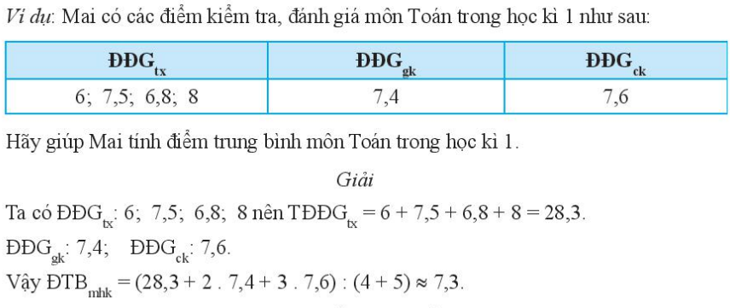  - Yêu cầu học sinh liệt kê điểm các bài kiểm tra, đánh giá môn Toán của mình trong học kì 1 và tự tính điểm trung bình môn của bản thân.  *Thực hiện nhiệm vụ:  - Học sinh thực hiện nhiệm vụ cá nhân và trình bày theo mẫu vào vở.  - Giáo viên quan sát và hướng dẫn học sinh khi cần.  *Báo cáo kết quả thảo luận:  - Giáo viên cho học sinh kiểm tra chéo kết quả của nhau.  - Cho một học sinh lên bảng trình bày.  *Đánh giá kết quả:  - Các học sinh nhận xét, bổ sung kết quả  - Giáo viên nhận xét, đánh giá. | …

C.GIAO VIỆC VỀ NHÀ
- Xem lại bài vừa học.
- Thực hiện tính điểm trung bình môn học kì của các môn còn lại
- Thực hiện bài tập sau đây

TỰ LUẬN

- Mẹ nhờ Tâm ra chợ mua trái cây giúp mẹ. Cửa hàng để giá các loại trái cây như sau: xoài 15 000/kg, vải 30 000/kg, chôm chôm 20 000/kg
- Hãy giúp Tâm viết biểu thức tính giá tiền cần phải trả để mua x (kg) xoài, y (kg) vải, z (kg) chôm chôm.
- Tính số tiền Tâm cần phải trả nếu mua 3kg xoài, 2kg vải và 2,5kg chôm chôm.
- Hãy viết biểu thức đại số biểu thị thể tích của một hình hộp chữ nhật có chiều dài hơn chiều rộng 5 cm và hơn chiều cao 2 cm. Tính thể tích của hình hộp chữ nhật đó khi chiều dài bằng 7 cm.
TRẮC NGHIỆM

Câu 1. Bảng điểm kiểm tra đánh giá môn Toán của bạn Minh ở HK1 như sau:

ĐĐGtx | ĐĐG_{gk} | ĐĐG_{ck}
7; 8; 6,5; 7 | 6 | 6,5

Điểm trung bình môn Toán HK1 của Minh là:
A. 6,8; B. 6,7; C. 6,5; D. 6,4.
Câu 2. Bảng điểm kiểm tra đánh giá môn Toán của bạn Nhật ở HK2 như sau:

ĐĐGtx | ĐĐG_{gk} | ĐĐG_{ck}
5; 6; 4,5; 7 | 6 | x

Bạn Nhật cần đạt điểm DĐG_{ck} là bao nhiêu để điểm trung bình môn HK2 đạt 6,5?
A. 7,5; B. 8; C. 8,5; D. 9.
IV. RÚT KINH NGHIỆM

